Personalratswahl bei

Merkblatt – Briefwahl

So wählen Sie per Brief:
- Bitte kennzeichnen Sie den Stimmzettel unbeobachtet persönlich und legen Sie ihn in den Stimmzettelumschlag. Kleben Sie diesen Umschlag zu.

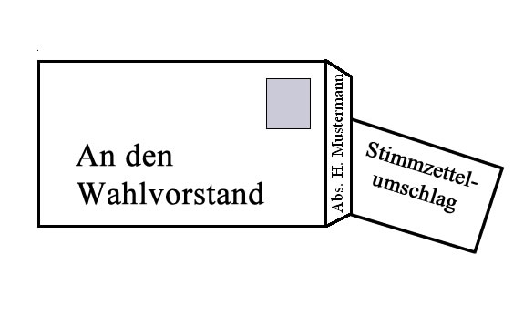

- Legen Sie den verschlossenen Stimmzettelumschlag in den Freiumschlag.
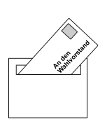

- Senden Sie den Freiumschlag rechtzeitig und verschlossen an den Wahlvorstand. Bitte entfernen Sie nicht Ihre Absenderadresse auf dem Freiumschlag!

